

TNHH Gochu

Cải tiến Tool Gen Tự Động9 Unit Test
Khái quát yêu cầu

Trụ sở xúc tiến kinh doanh Phòng Kế hoạch kinh doanh
2024/8/9

© Computer Engineering & Consulting Ltd. All rights reserved.


Khái quát yêu cầu

- Cải tiến hệ thống phân tích source code của program Python bằng AI để tạo ra detail design, unit test design và unit test code.
Hiện tại đang dự kiến chỉ sử dụng cho cá nhân riêng lẻ, do vậy cần cải thiện để có thể sử dụng theo nhóm nhiều người và nâng cao UI/UX.
- Hệ thống được build trên môi trường đám mây (Azure).
- Cần xem xét bổ sung dần các ngôn ngữ hỗ trợ.


Hình ảnh quy trình gen tự động unit test

Hình ảnh quy trình gen tự động unit test
Unit test sẽ được gen dần theo các bước sau đây.
- Đăng ký source code
1-1. Tạo project và đăng ký source code
1-2. Phân tích nội dung của source code, extract danh sách các class và method
- Tạo detail design
2-1. Chọn file cần xử lý
2-2. Gen mô tả tổng quan của class
2-3. Gen mô tả của field và method trong class
2-4. Gen activity diagram của method
- Tạo unit test
3-1. Gen Decision table, test pattern
3-2. Gen test code tương ứng với test pattern


Danh sách chức năng (1)

- Detail Design (Ngôn ngữ mục tiêu: Python)
  - Gen detail design
Tổng quan về class, mô tả field/method, activity diagram
  - Hiển thị và chỉnh sửa gen detail design
Hiển thị text và hiển thị render
Có thể chỉnh sửa văn bản text trực tiếp thủ công
  - Tải xuống detail design
File PDF, file Markdown


Danh sách chức năng (2)

2. Gen Unit Test (ngôn ngữ mục tiêu: Python)
- Gen unit test
Decision table, test pattern, test code
- Hiển thị và chỉnh sửa unit test
Hiển thị text và hiển thị format dạng table
Có thể chỉnh sửa văn bản trực tiếp bằng tay
- Download unit test
File PDF, file Markdown


Danh sách chức năng (3)

3. Chức năng Project
- Đăng ký bộ source code
- Add, xóa, update file source code
4. Chức năng Team
- Chia sẻ và chỉnh sửa chung project trong team
- Bình luận/comment vào project
5. Chức năng Quản lý
- Kiểm tra tình trạng sử dụng
Số lượng người dùng hàng tháng, số lượng detail design/unit test được gen, chi phí sử dụng AI
- Cài đặt AI sử dụng cho từng user
- Cài đặt quyền truy cập


Tổng quan chức năng ~ Gen detail design (1) ~

Gen detail design
<Chức năng hiện có>
- Phân tích nội dung của chương trình Python và hiển thị danh sách các class và method
- Gen detail design
  - Class
    - Mô tả tổng quan (định dạng Markdown)
    - Mô tả field và method (định dạng Markdown)
    - Activity diagram của từng method (định dạng PlantUML)
  - Global Methods
    - Mô tả method (định dạng Markdown)


Tổng quan chức năng ~ Gen detail design ( 2)~

- Gen detail design
<Chức năng hiện có>
  - Hiển thị và chỉnh sửa detail design
Hiển thị dưới dạng văn bản (định dạng Markdown) và render
Văn bản có thể được chỉnh sửa trực tiếp. Kết quả chỉnh sửa sẽ được phản ánh động trong render.

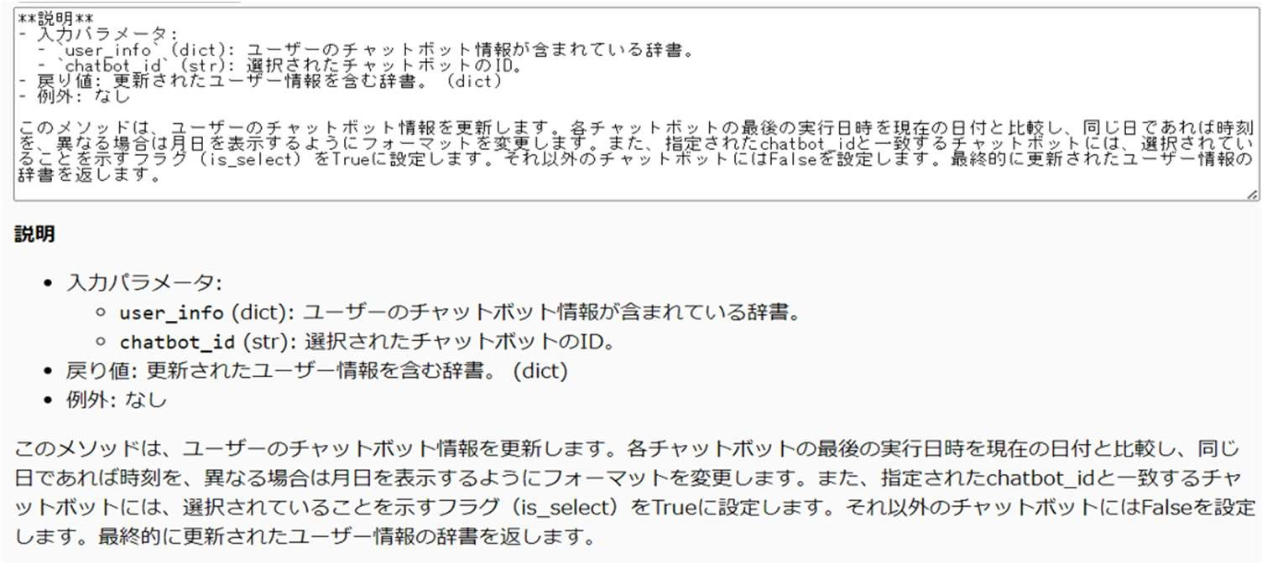
<Hình ảnh tham khảo (màn hình hiện tại)>

Hiển thị văn bản
Hiển thị render
© Computer Engineering & Consulting Ltd. All rights reserved.
7


Tổng quan chức năng ~ Gen detail design ( 2)~

- Gen detail design
<Tính năng bổ sung>
  - Gen activity diagram của global methods (định dạng PlantUML)
  - Hiển thị bản xem trước activity diagram
Activity diagram được render dưới dạng block code và hiển thị, thay vì hiển thị dưới dạng mã nguồn.
  - Tải xuống detail design (file PDF, file Markdown)

Step 2

© Computer Engineering & Consulting Ltd. All rights reserved.
8
Gen detail design theo từng file (module)
Thêm ngôn ngữ hỗ trợ (Java, C#)


Tổng quan chức năng ~ Gen unit test (1) ~

Gen unit test
<Chức năng hiện có>
- Gen bảng Decision, test pattern và test code cho từng method
  - Lưu ý: Gen không chỉ dựa trên nội dung source code mà còn xem xét cả nội dung detail design
- Hiển thị và chỉnh sửa bảng Decision và test pattern
Hiển thị dưới dạng văn bản (định dạng JSON) và hiển thị format dạng table.
Văn bản có thể chỉnh sửa trực tiếp. Kết quả chỉnh sửa sẽ được phản ánh động trong bảng.
<Hình ảnh tham khảo (màn hình hiện tại)>
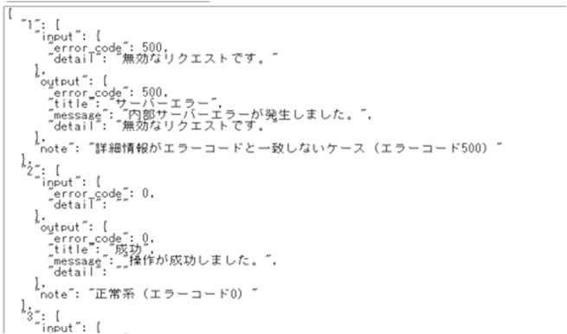
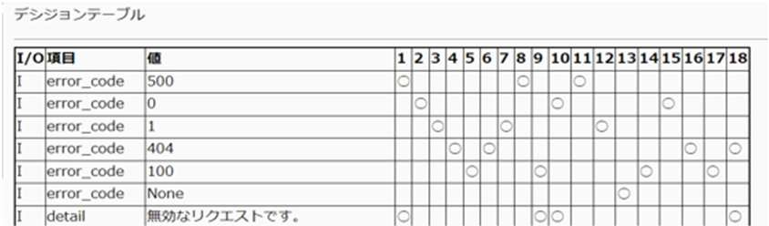
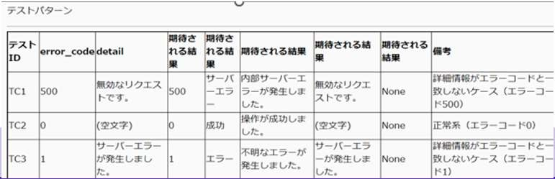
_{Hiển thị văn bản} _{Format dạng table} (Decision table và test pattern )

© Computer Engineering & Consulting Ltd. All rights reserved.
9


Tổng quan chức năng ~ Gen unit test ( 2)~

Gen unit test
<Chức năng bổ sung>
- Download test design (file PDF, file Markdown)
- Download test code (file program)


Tổng quan chức năng ~ Project ~

Project
Chức năng quản lý toàn bộ source code từ nhiều file khác nhau
<Chức năng hiện có>
- Liên kết toàn bộ source code khi tạo project
<Chức năng mới>
- Add, delete, update source code theo từng file


Tổng quan chức năng ~ Chức năng nhóm ~

- Chức năng nhóm <là chức năng mới>
Là chức năng nhiều user cùng quản lý chung project
  - Chức năng quản lý team
    - Hiển thị danh sách các team thành viên
    - Tạo và xóa team
    - Chỉnh sửa team (thêm và xóa thành viên)
*) Lưu ý: Một user có thể tham gia nhiều team

  - Chức năng quản lý chung
    - Hiển thị danh sách các project
    - Tạo và xóa project
    - Hiển thị activity của từng project
    - Chức năng bình luận vào project
*) Lưu ý: Cho phép trao đổi giữa các thành viên như "Đã sửa ○○", "Đã kiểm tra nội dung", v.v.


Tổng quan chức năng ~ Quản lý ~

- Quản lý <Tính năng mới >
Chức năng cho quản trị viên để kiểm tra tình trạng sử dụng, cài đặt AI và quyền truy cập
  - Tình trạng sử dụng
    - Hiển thị số lượng người dùng hàng tháng, số lượng detail design được gen, số lượng unit test được gen, và chi phí sử dụng AI dưới dạng đồ thị
*) Lưu ý: Chi phí sử dụng được tính từ số lượng token
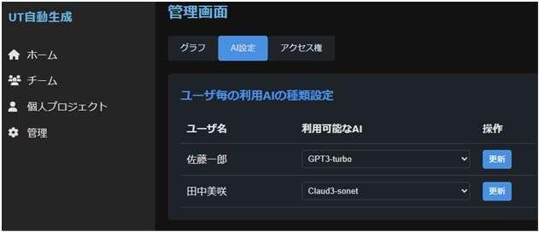
  - Cài đặt AI để sử dụng
    - Cài đặt AI có thể sử dụng cho từng user
    - Dự kiến có 3 loại AI: "GPT-4o mini", "GPT-4o", "Claud3-sonet"
Cài đặt quyền truy cập
    - Đăng ký các nhóm có quyền truy cập
<Tình trạng sử dụng>
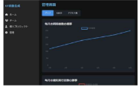

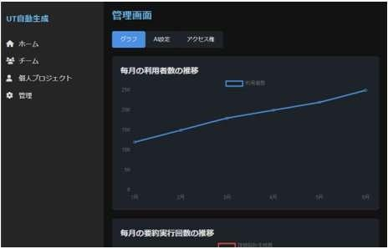
<Cài đặt AI sử dụng>

<Cài đặt quyền truy cập>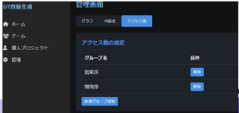


Tổng quan về chức năng ~ Khác ~

Xác thực
- Lấy thông tin người dùng (tên người dùng, nhóm thuộc về, v.v.) qua xác thực AD
- Đăng ký các nhóm có thể truy cập trên màn hình quản lý


Yêu cầu đặc tả ~ Yêu cầu phi chức năng (2) ~

Thiết kế màn hình
- Thiết kế màn hình cần tuân theo mục "Tham khảo) Screen image" và cải thiện UX bằng cách thống nhất design và text,
cũng như thêm/xóa các chức năng của màn hình.
Ngôn ngữ thực hiện
- Python 3.11.8
- Framework là FastAPI + Jinja2
- Log sử dụng logging
Hiệu suất
- Thời gian gen: Cần được tối ưu hóa để đạt tốc độ nhanh nhất có thể (cần thảo luận khi làm cấu hình hệ thống)
- Về xử lý API thì chọn xử lý bất đồng bộ/非同期処理 để hỗ trợ nhiều người dùng cùng sử dụng
  - Lưu ý: Dù có một user đang chạy auto gen thì các user khác vẫn làm việc bình thường


Yêu cầu đặc tả ~ Yêu cầu phi chức năng (2) ~

Mở rộng
- Cần cải thiện giao diện để dễ dàng thêm ngôn ngữ hỗ trợ
Vận hành và bảo trì
- Hệ thống cần duy trì hoạt động càng nhiều càng tốt khi xảy ra lỗi (không được down khi bị error)
Ví dụ: Khi phát sinh sự không nhất quán dữ liệu DB → Hiển thị hộp thoại lỗi, vẫn có thể truy cập vào dữ liệu bình thường
Khi xảy ra lỗi trong xử lý AI → Hiển thị hộp thoại lỗi và cho phép thực hiện lại xử lý
Nhật ký vận hành/operation log
- Cần lưu lại nhật ký để điều tra nguyên nhân khi xảy ra lỗi
- Operation log phải có thể chuyển đổi được log level


Deliverable (Sản phẩm bàn giao)

Tài liệu thiết kế
- External specs
- Sơ đồ cấu hình hệ thống (Sơ đồ cấu hình hệ thống cơ bản sẽ được cung cấp bởi CEC)
- Basic design (API, screen, DB)
Test specs và test data
- Test specs của công đoạn IT/ST
- Test data sử dụng trong ST
Khác
- Source code, file Compose
- Tài liệu hướng dẫn thiết lập môi trường


Lịch trình ~Dự kiến ~

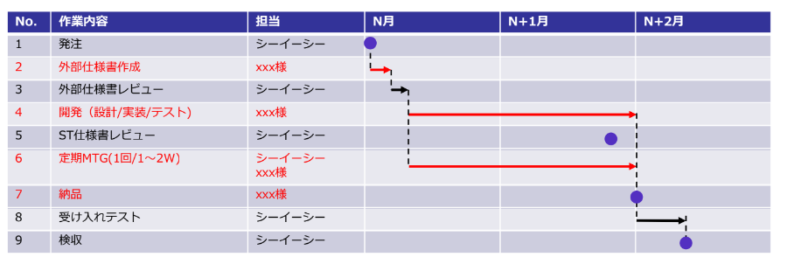

- Dự kiến sẽ bắt đầu phát triển sau khi thống nhất được external specs
- Dự kiến các bạn sẽ chia sẻ trước cho chúng tôi lịch trình design, implement, test
- Dự kiến sẽ thực hiện các cuộc họp định kỳ với tần suất 1 lần mỗi 1~2 tuần để chia sẻ tình trạng phát triển, thống nhất nhận thức, và giải quyết các điểm chưa clear. (Tần suất có thể cần điều chỉnh)
- Dự kiến thời gian kiểm thử AT là 2 tuần.


Các mục cần xác nhận

- Về các kỹ thuật dưới đây, liệu các bạn có thể thực hiện điều tra và cải tiến không?
  - Extend chức năng của detail design
Cải thiện promt và cải thiện tương tác với AI để output ra detail design theo từng file (module)
  - Mở rộng ngôn ngữ hỗ trợ
Extract class và method của Java, C #
Cải thiện prompt dùng cho java và C # (nếu cần)

- Liệu có thể cử một PM biết tiếng Nhật không?


Điều kiện báo giá

- Hệ thống này sử dụng AppService trên Azure và hoạt động trên container.
- Chức năng xác thực sẽ được chúng tôi triển khai, vì vậy không nằm trong phạm vi estimate.
- Môi trường Azure sẽ sử dụng môi trường của chúng tôi.
- Trong quá trình phát triển, sẽ sử dụng Azure Emulator.

- DB: Azure Cosmos DB Emulator
- Storage: Azurite
- Đối với các chức năng không có emulator, chúng tôi sẽ cung cấp thông tin đích kết nối.
- Dự kiến sử dụng Azure Cosmos DB cho cơ sở dữ liệu, và trong quá trình phát triển, sẽ sử dụng Azure Cosmos DB Emulator.

- Về đơn vị order thì sẽ theo đơn vị công đoạn, và điều kiện nghiệm thu sẽ như sau:

Công đoạn order
Design
implement～Combine
ST
Điều kiện nghiệm thu
Hoàn thành chỉnh sửa theo đánh giá của chúng tôi.
Hoàn tất tất cả các thử nghiệm kết hợp, bug = 0
Đạt yêu cầu kiểm tra tiếp nhận AT của chúng tôi.


Điều kiện báo giá


- Về các chỉ số chất lượng, sẽ áp dụng chỉ số khắt khe hơn giữa chỉ số của quý công ty hoặc của chúng tôi. Chỉ số chất lượng của chúng tôi.

総合テスト
50～150
分／件
2～5
エラー数／100件
3～6
コメント数／100件
20～40
0.7～1.2

hành trình | mật độ đánh giá | mật độ lỗi | Mật độ bình luận | Mật độ kiểm tra  (Hàng/ KS) | Mật độ lỗi  (Số vụ/KS)
Thiết kế cơ bản | 10～25  phút/cái | 0,2 ～ 1,0  Số lỗi/tờ | 0,2～1,3  Số lượng ý kiến/tờ | - | -
thiết kế chi tiết | 10～25  phút/cái | 0,2～1,0  Số lỗi/tờ | 0,2～1,3  Số lượng ý kiến/tờ | - | -
bài kiểm tra đơn vị | 50～150  phút/mục | 2～5  Số lỗi/ 100 | 3～6  Số lượng bình luận/ 100 | 50～150 | 2～7
Kiểm tra tích hợp | 50～150  phút/mục | 2～5  Số lỗi/ 100 | 3～6  Số lượng bình luận/ 100 | 50～100 | 2～4

- Về coding convention
Nhờ các bạn mô tả đúng với code nguồn reuse.
Basic rule là:
・Class name: CamelCase
・Function name, variable name: snake_case


Tham khảo) Screen image


Tham khảo) Screen image ~Màn hình TOP ~

< Màn hình TOP>
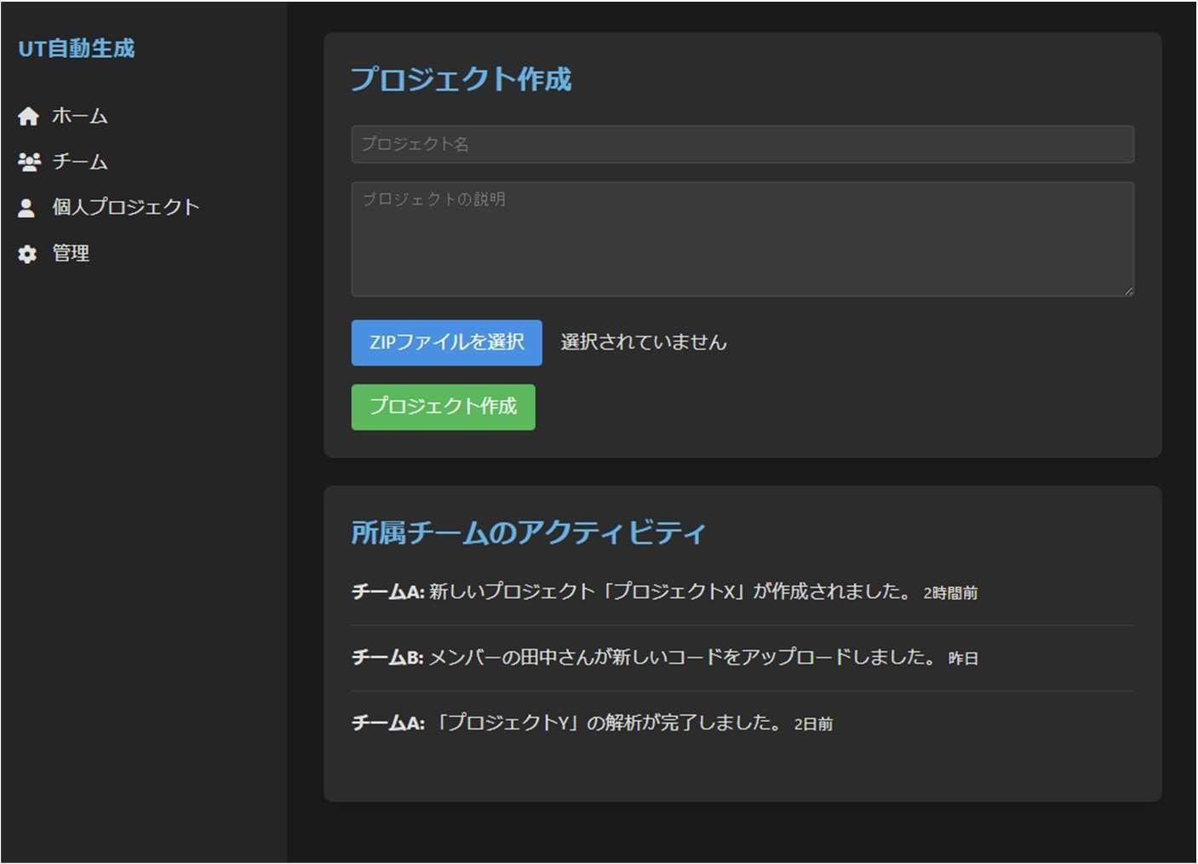
[Tạo project]
・Project name, mô tả về project
Tạo dự án bằng cách chỉ định file bộ source code (zip).

【Activity】
・Hiển thị hoạt động của team mà bạn đang thuộc về (ai đã làm gì, khi nào).


Tham khảo) Screen image ~ Nhóm ~

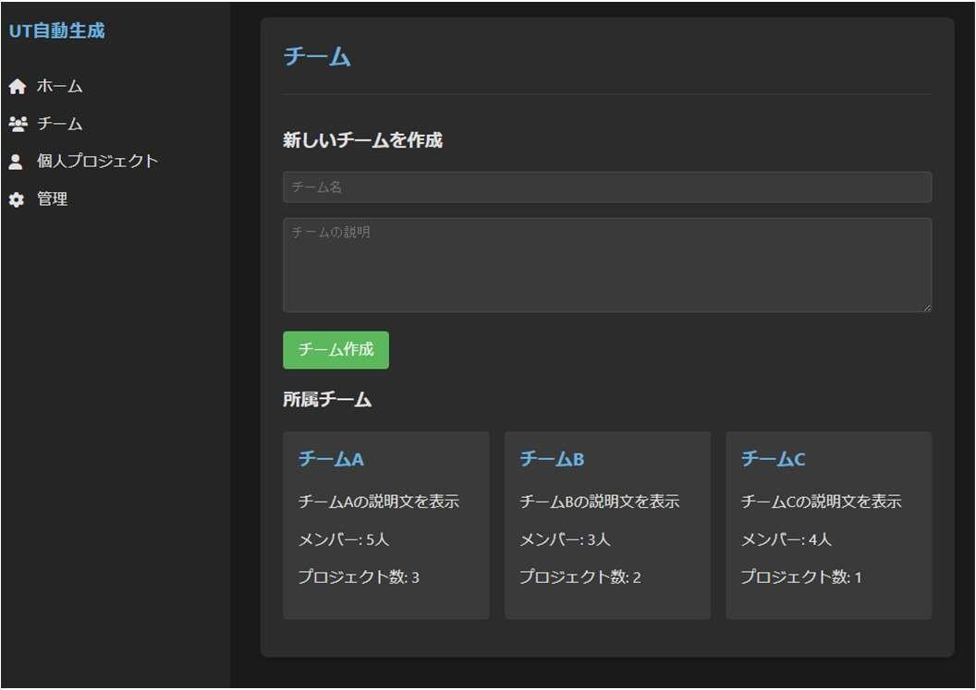
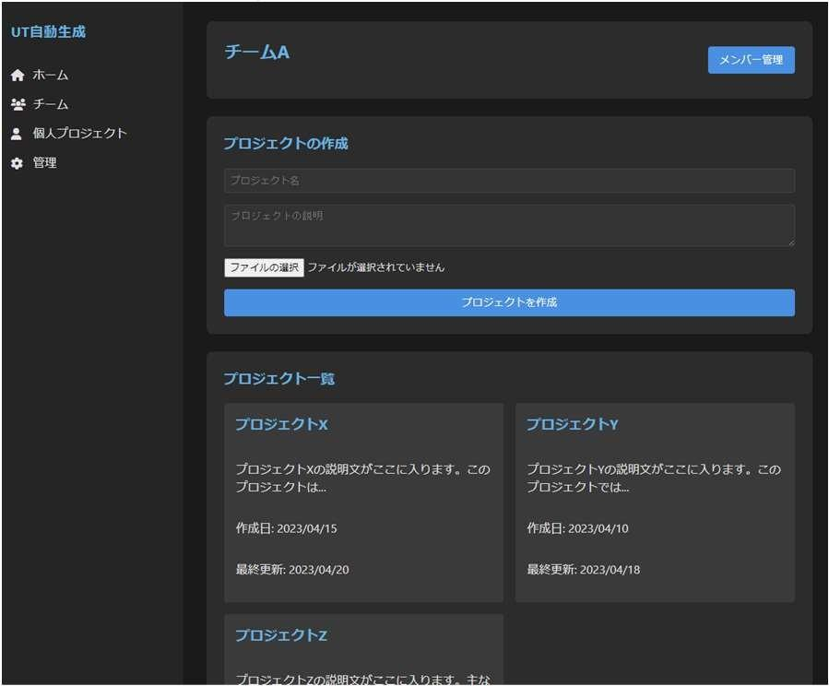
<Màn hình danh sách nhóm trực thuộc > <Màn hình từng team >

[Màn hình danh sách đội liên kết]
・Tạo một nhóm mới
- Tạo team mới
- Hiển thị danh sách team mà bạn đang trực thuộc
[Màn hình nhóm cá nhân]
・Quản lý thành viên ( thêm/xóa)
- Quản lý member (add, xóa)
- Tạo project
- Hiển thị danh sách project
- Chức năng bình luận (cmt) cho dự án


Tham khảo) Screen image ~ Project ~

<Project screen>
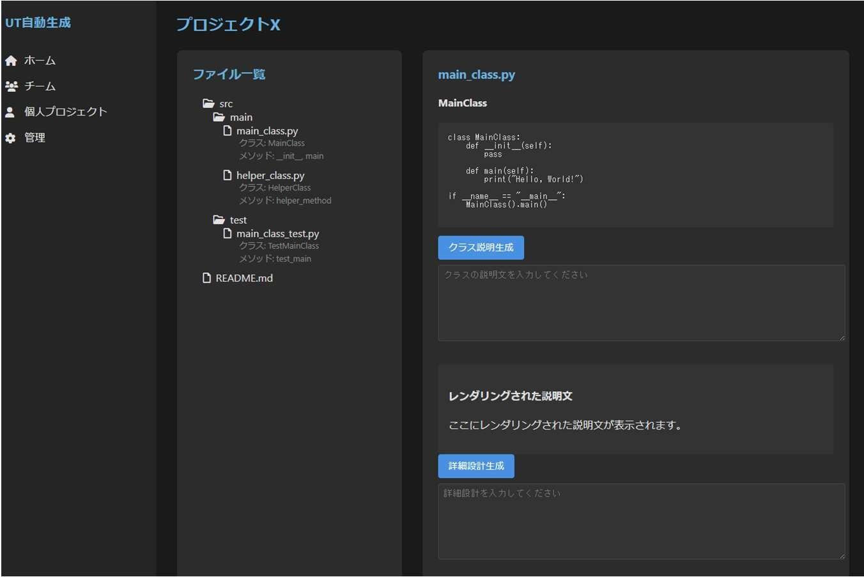
[File list]
・Hiển thị source code đã được đăng ký để biết được cấu trúc thư mục.
・Hiển thị cả danh sách class và method được ghi trong từng file.
- Chọn file để hiển thị nội dung của file đã chọn ở khung bên phải (ví dụ trong hình bên trái là chọn file main_class.py).
[Nội dung file (khung bên phải)]
Hiển thị danh sách class và method của file đã chọn
・Gen, hiển thị, download basic design và test design
(Để biết chi tiết, hãy tham khảo phần gen detail design, unit test)
・Khi chọn class hoặc method từ danh sách file, tự động cuộn đến phần tương ứng.


Tham khảo) Screen image ~ Project cá nhân~

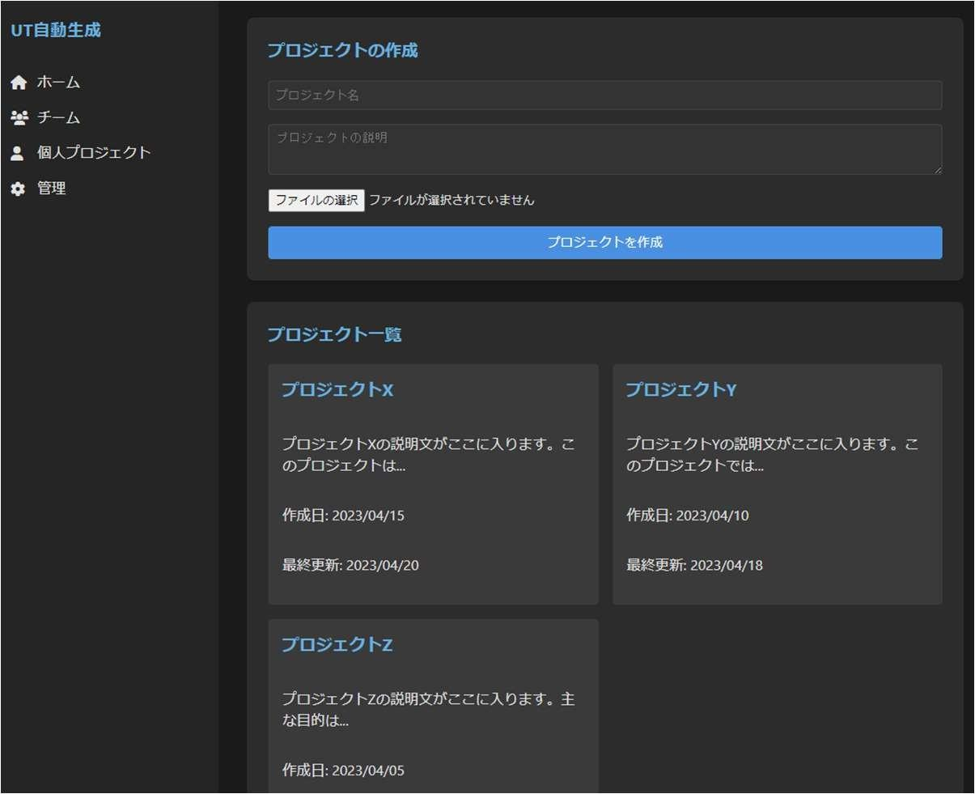
<Màn hình project cá nhân>

[Màn hình project cá nhân]
・Tạo dự án
・Hiển thị danh sách dự án


Tham khảo) Screen image ~ Màn hình quản lý ~

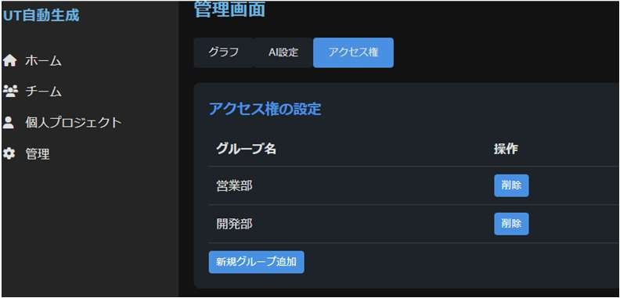
<Màn hình quản lý>

© Computer Engineering & Consulting Ltd. All rights reserved.
27
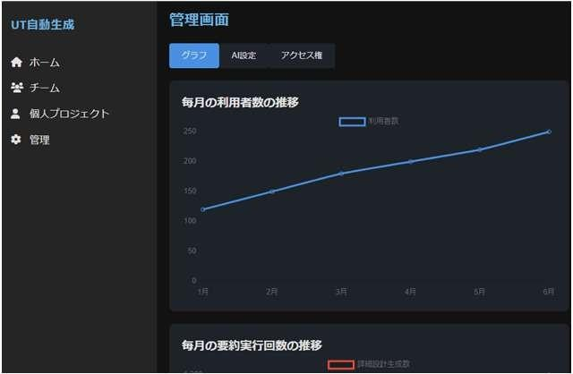
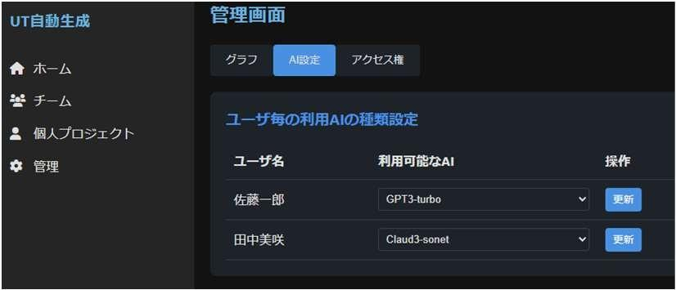
[Màn hình quản lý]
・Màn hình chỉ người dùng quản trị mới có thể truy cập được
*) Các người dùng không phải quản trị viên sẽ không hiển thị icon admin ở side bar.
・Hiển thị tình trạng sử dụng, thiết lập quyền truy cập AI cho từng người dùng.
*) Xem trang tổng quan chức năng để biết chi tiết về các tính năng.

